一 | 选择题 本大题共6小题，每小题3分，共18分。在每小题给出的四个选项中，只有一项是符合题目要求的。
1． 下列各数中，是无理数的是（ ）
A．0.333… B．√9
C．π/2 D．22/7
2． 下列各组数中，能作为直角三角形三边长的是（ ）
A．1，2，3 B．2，3，4
C．3，4，5 D．4，5，6
3． 若点 P(a-2, 3a+6) 在 y 轴上，则点 P 的坐标是（ ）
A．（0，12） B．（12，0）
C．（0，-12） D．（-12，0）
4． 一次函数 y=-2x+4 的图象不经过（ ）
A．第一象限 B．第二象限
C．第三象限 D．第四象限
5． 直角三角形的两条直角边长分别为6和8，则斜边上的高为（ ）
A．4.8 B．5
C．6 D．8
6． 直线 y=kx+3 与 x 轴、y 轴围成的三角形的面积为6，则 k 的值为（ ）
A．3/4 B．-3/4
C．±3/4 D．±4/3

二 | 填空题 本大题共6小题，每小题3分，共18分。第12题有3个答案，答对1个得1分。
7． √16 的算术平方根是________．
8． 已知一次函数 y=(m-2)x+3，且 y 随 x 的增大而减小，则 m 的取值范围是________．
9． 在平面直角坐标系中，点 A(1,3)，B(5,-1)，点 P 在 x 轴上，且 PA=PB，则点 P 的坐标为________．
10． 已知直角三角形的两边长分别为3和4，则第三边长为________．
11． 在平面直角坐标系中，A(1,3)，B(4,1)，点 P 在 x 轴上，则 PA+PB 的最小值为________．
12． 若 x²=16，y²=9，且 x>y，则 x-y 的所有可能值为________．

三 | 解答题（一） 第13—17题，每题6分，共30分。解答应写出文字说明、证明过程或演算步骤。
13． 解方程：
（1）4(x-1)²=25；
（2）27(x+2)³=-64．
解：

14． 计算：
（1）|-2|+2026⁰-√9+∛(-8)；
（2）√16-|√2-2|+(1/2)⁻¹．
解：

15． 已知 2a-1 的平方根是 ±3，a+b 的立方根是 2，求 a²+b² 的平方根．
解：

16． 如图，在△ABC 中，AB=13，AC=15，BC=14，AD⊥BC 于点 D，求 AD 的长及△ABC 的面积． | 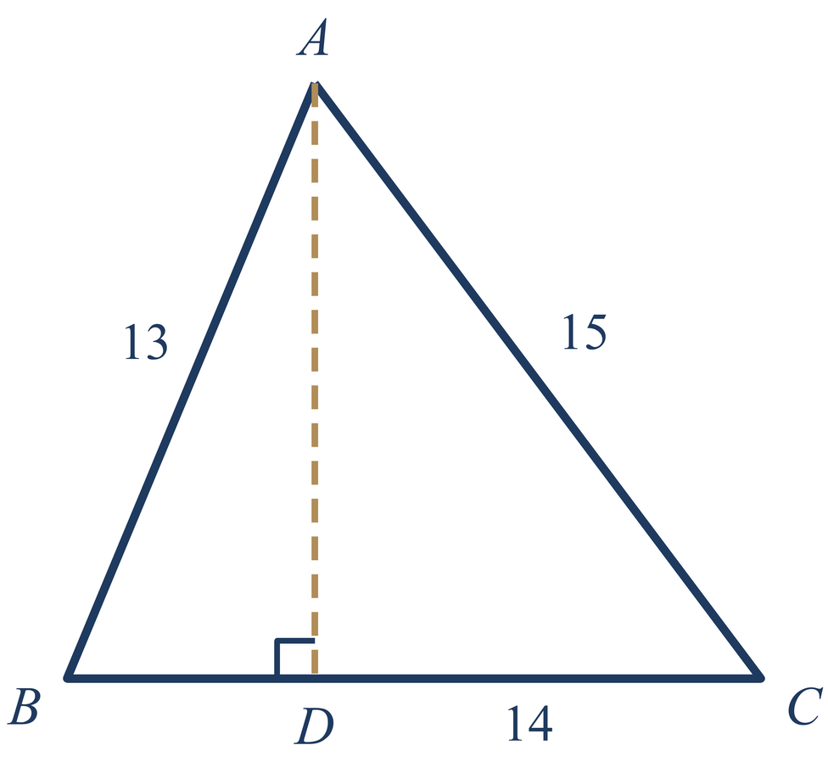  图1 第16题图
解：

17． 如图，在平面直角坐标系中，△ABC 的三个顶点分别为 A(-5,1)，B(-2,-3)，C(-1,1)． | 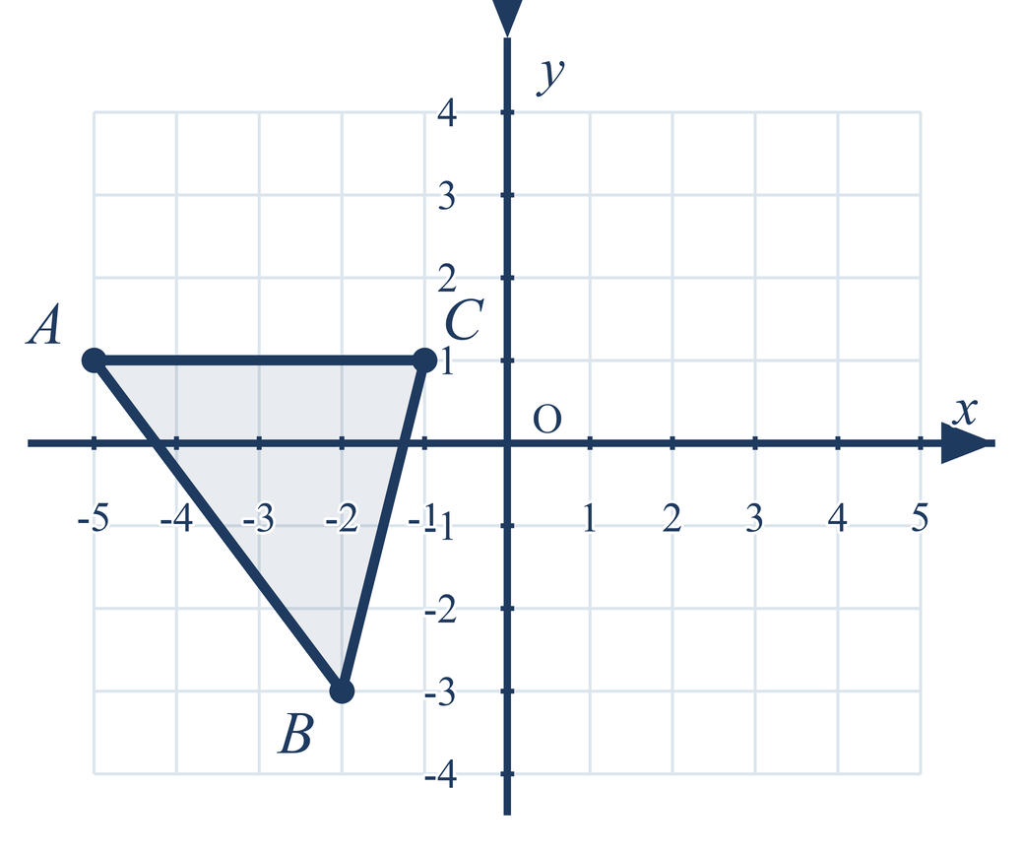  图2 第17题图
（1）直接写出点 A，B，C 关于 y 轴的对称点 A₁，B₁，C₁ 的坐标；
（2）求△ABC 的面积．
解：

四 | 解答题（二） 第18—20题，每题8分，共24分。
18． 已知一次函数 y=kx+b 的图象经过点 A(-2,0) 和 B(0,4)．
（1）求这个一次函数的表达式；
（2）将直线 AB 向左平移2个单位长度，再向上平移3个单位长度，得到直线 l，直线 l 与 x 轴、y 轴分别交于点 C，D，求 CD 的长及△OCD 的面积．
解：

19． 如图，在四边形 ABCD 中，AB=3，BC=4，∠B=90°，CD=12，AD=13．求四边形 ABCD 的面积． | 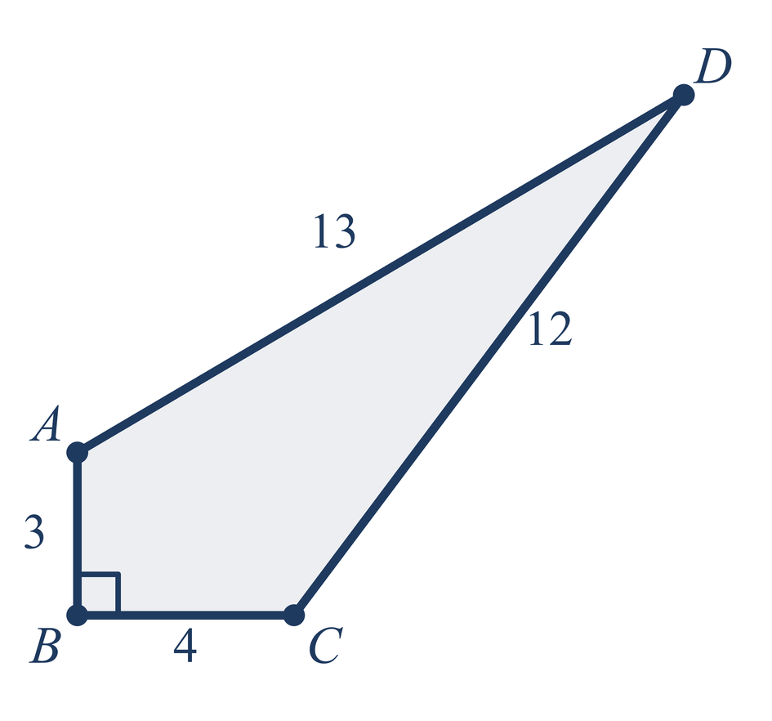  图3 第19题图
解：

20． 如图，在矩形 ABCD 中，AB=8，BC=10，点 E 在边 CD 上，将△ADE 沿 AE 折叠，点 D 恰好落在边 BC 上的点 F 处，求 CE 的长． | 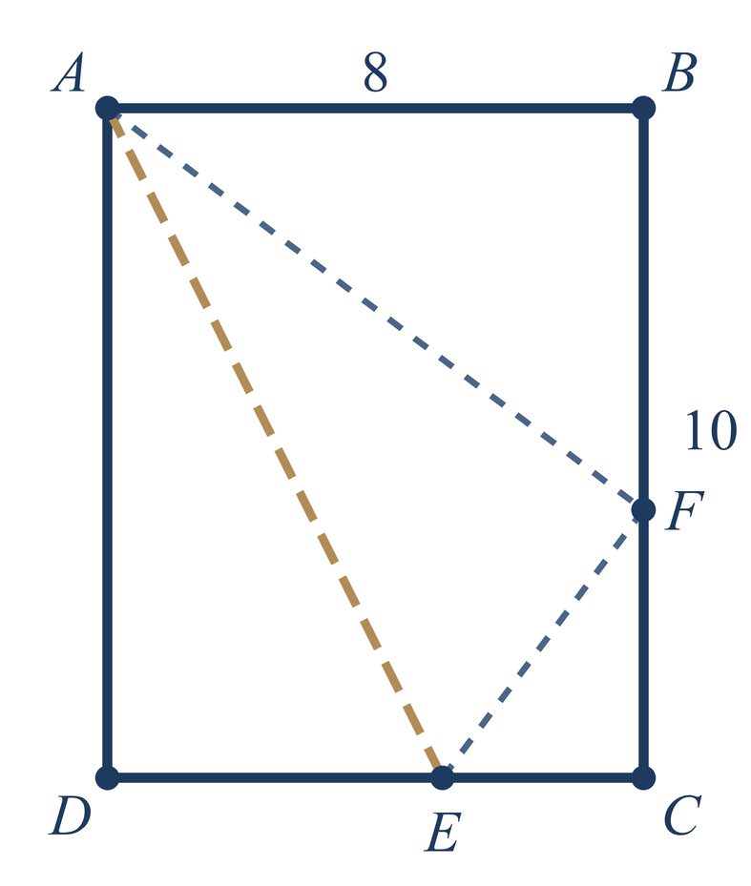  图4 第20题图
解：

五 | 解答题（三） 第21—22题，每题9分，共18分。
21． 如图，长方体盒子的长、宽、高分别为5 cm、4 cm、3 cm，一只蚂蚁从盒子一角的顶点 A 处出发，沿盒子表面爬到与 A 相对的另一顶点 B 处，求蚂蚁爬行的最短路程． | 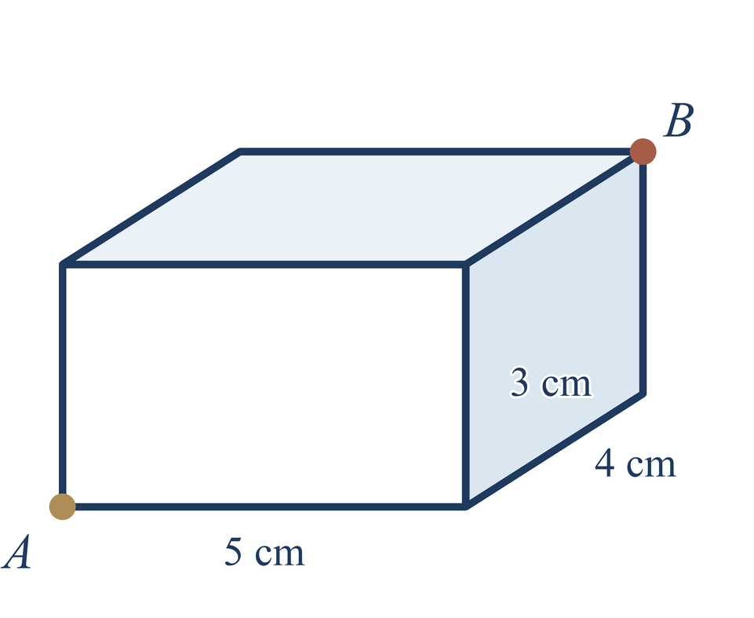  图5 第21题图
解：

22． 观察下列勾股数：
第1组：3，4，5；
第2组：5，12，13；
第3组：7，24，25；
……
（1）第4组勾股数是________；
（2）用含 n 的代数式表示第 n 组勾股数，并证明这组数能作为直角三角形的三边长；
（3）若某组勾股数的第一个数是2025，求这组勾股数中另外两个数．
解：

六 | 解答题（四） 第23题，12分。
23． 如图，在平面直角坐标系中，直线 l₁: y=x+2 与 x 轴交于点 A，与 y 轴交于点 B；直线 l₂: y=-2x+8 与 x 轴交于点 C，与 y 轴交于点 D．两直线交于点 P． | 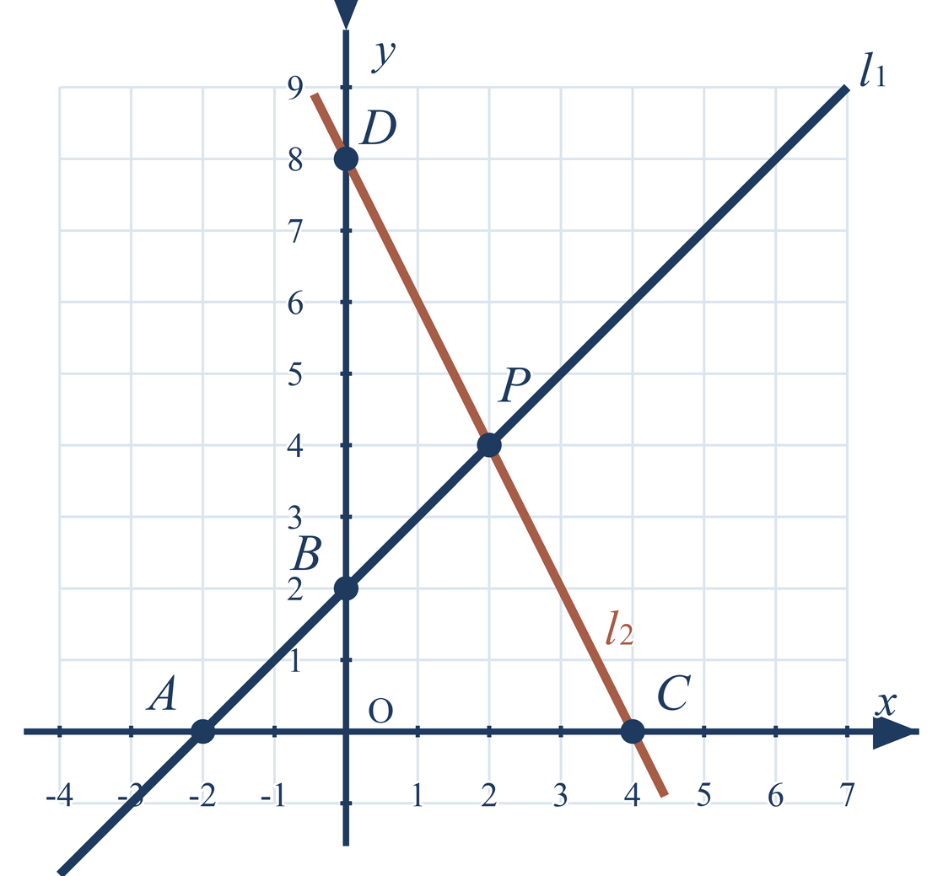  图6 第23题图
（1）求点 A，B，C，D 的坐标；
（2）求△PBC 的面积，并求线段 BC 的垂直平分线与 x 轴的交点坐标；
（3）在 x 轴上是否存在点 Q，使△QBC 是等腰三角形？若存在，求出所有满足条件的点 Q 的坐标；若不存在，请说明理由．
解：

